Конструктивный раздел

      - Основные особенности конструктивного решения

При проектировании общественных проектов в т.ч. и паркингов, очень важным в этом деле является создание оптимальной и взоимосвязанной конструктивной и планировачной системы сооружения. Для строительства паркингов в отечественном строительстве применялись различные методы строительства. От ряда факторов зависел выбор конструктивного решения:
- размещение в городской среде;
- от форм и размеров отведенного для строительства участка;
- типа паркинга;
- архитектурного планировачного решения;
- расчетной стоимости мест для машин;
- строительной организации.

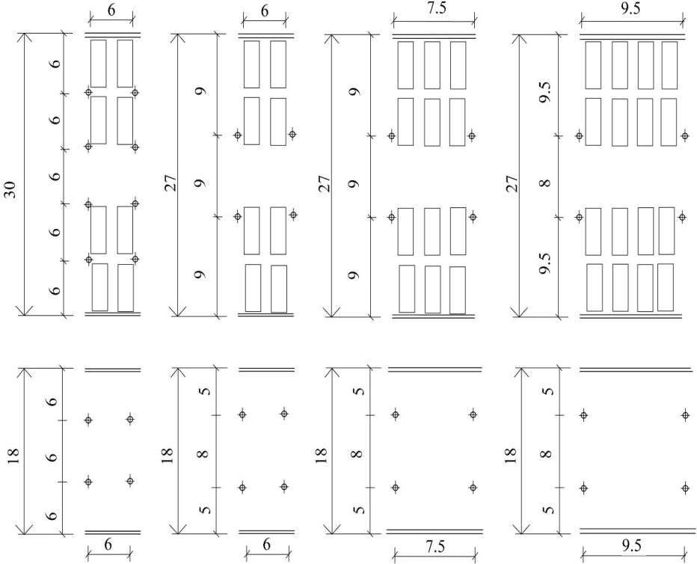

Рисунок 30. Сетки колонн, применяемые в строительстве паркинга.

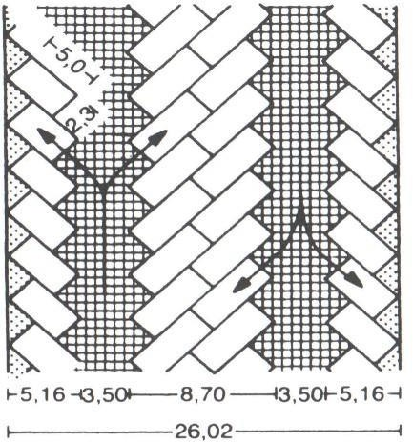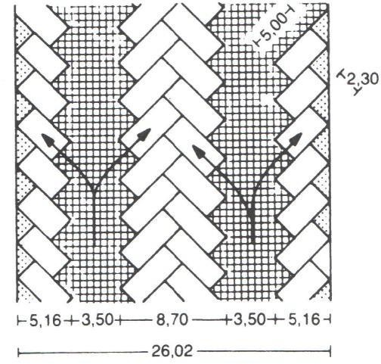

Рисунок 31. Конструктивные размеры при косоугольной парковки машин и схема движения;
а) – двухстороннее движение, б)- односторонне движение

Огнестойкость и ее класс. Сооружения паркинга открытого типа следует предусматривать: I, II степени огнестойкости – сооружение не более 9-ти этажей, с против пожарными стенами не менее 4000 м²; степень огнестоикасти III а – не более 6-ти этажей, с площадью под застройку между стенами для пожара не более 36 м, с отметкой пола верхнего этажа, 20 м над планировкой средней отметки земли.

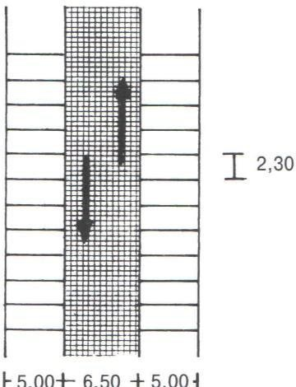 а) 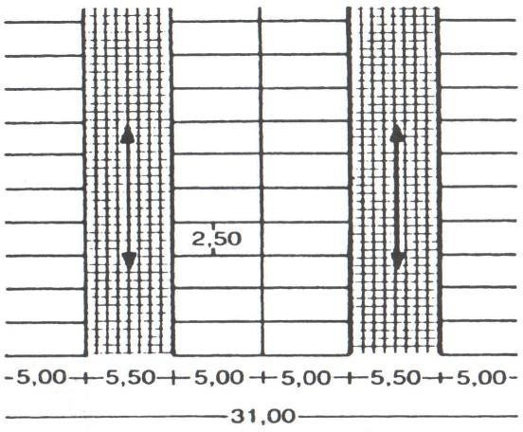 б)
Рисунок. 32. Варианты проектирования парковочных мест; а, б- въезд и выезд под углом 90 градусов

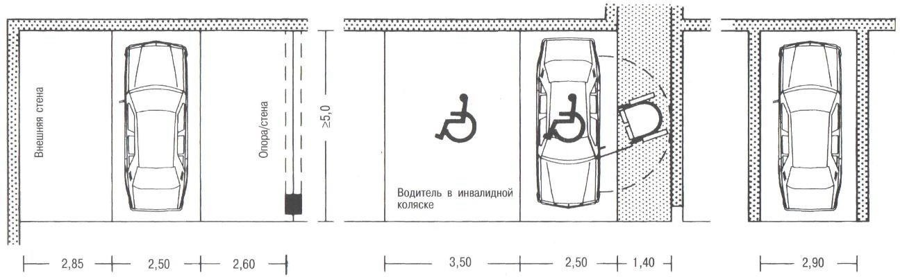

Рисунок. 33. Ширина парковочного места при различном конструктивном
решении.

3.2. Конструкция рампы

В паркинге автомобиль передвигается собственным ходом по рампем.
Классификация рамп;
- Наружние
- Внутренние
-
- По чеслу полос для двежения
- Однопутные
- Двухпутные
-
- Организация передвежения;
- Двухходные
- Однаходные
-
- По высотам проемов паркинга;
- Полные рампы
- Полурампы
-
- По очертаниям паркинга;
- Прямолинейные
- Крыволинейные
-
- По передвижению
- Непрерывный
- Прерывные

Схема устроиства прямолинейных и криволинейных рамп духпутного и однопутного, одномаршевого и двух маршевого типов могут быть различными, распространенные в современном строительстве варианты.

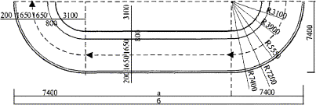

Рисунок. 34. Минимальная горизонтальная проекция однопутной прямолинейной одномаршевой рампы (уклон 10 %)
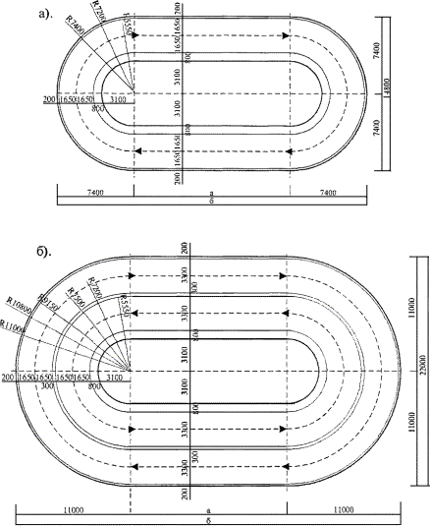

Рисунок 35. Минимальная горизонтальная проекция прямолинейной двух маршевой рампы (уклон 10 %).
а) однопутная; б) двухпутная

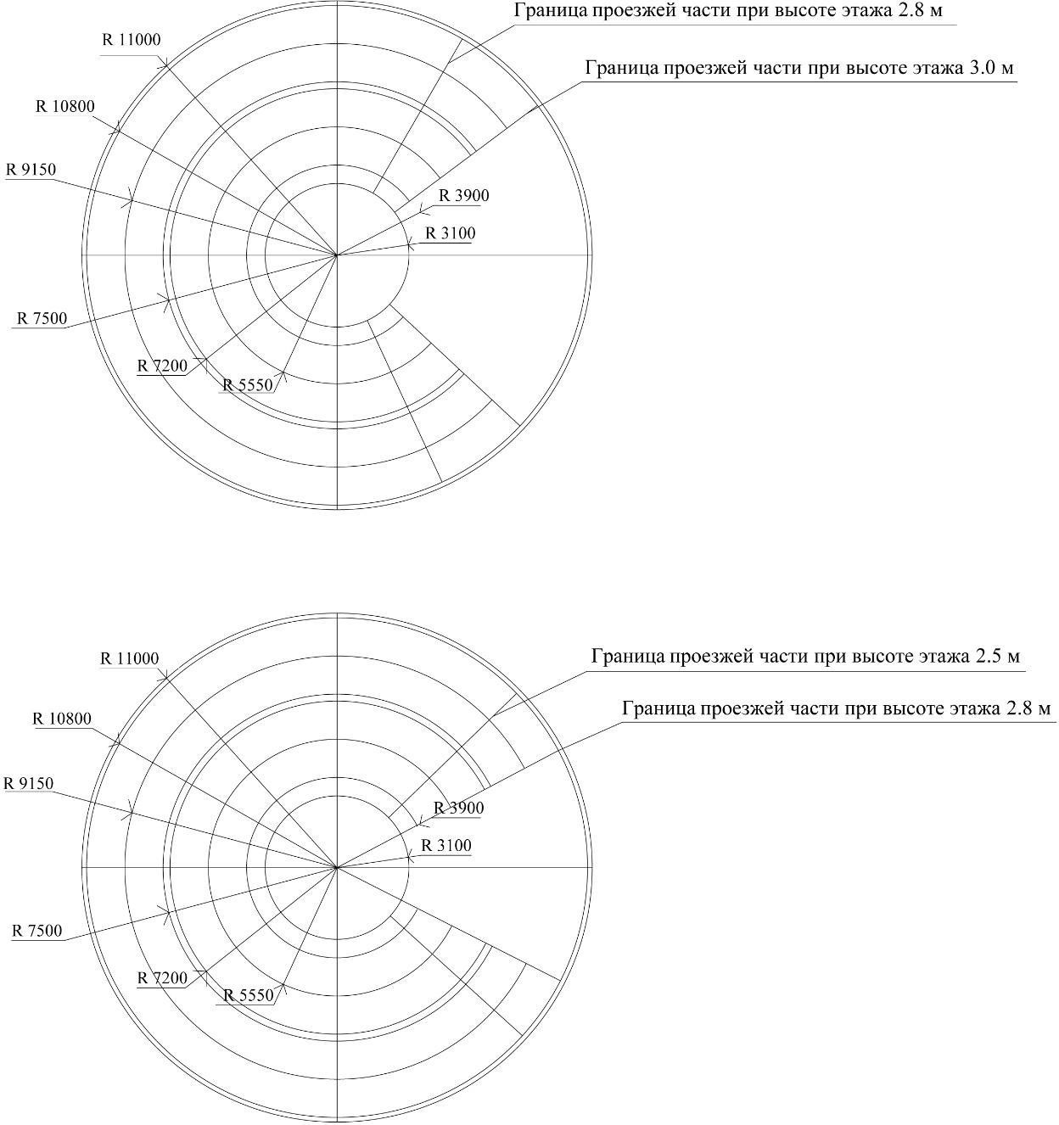

Рисунок 36. Минимальная горизонтальная проекция двухпутной криволинейной рампы:
а) уклон 10 %; б) уклон 13 %.

Ширина рампы зависит от габаритов ширеный автомобиля и от очертаний его горизонтальной пути проекций.

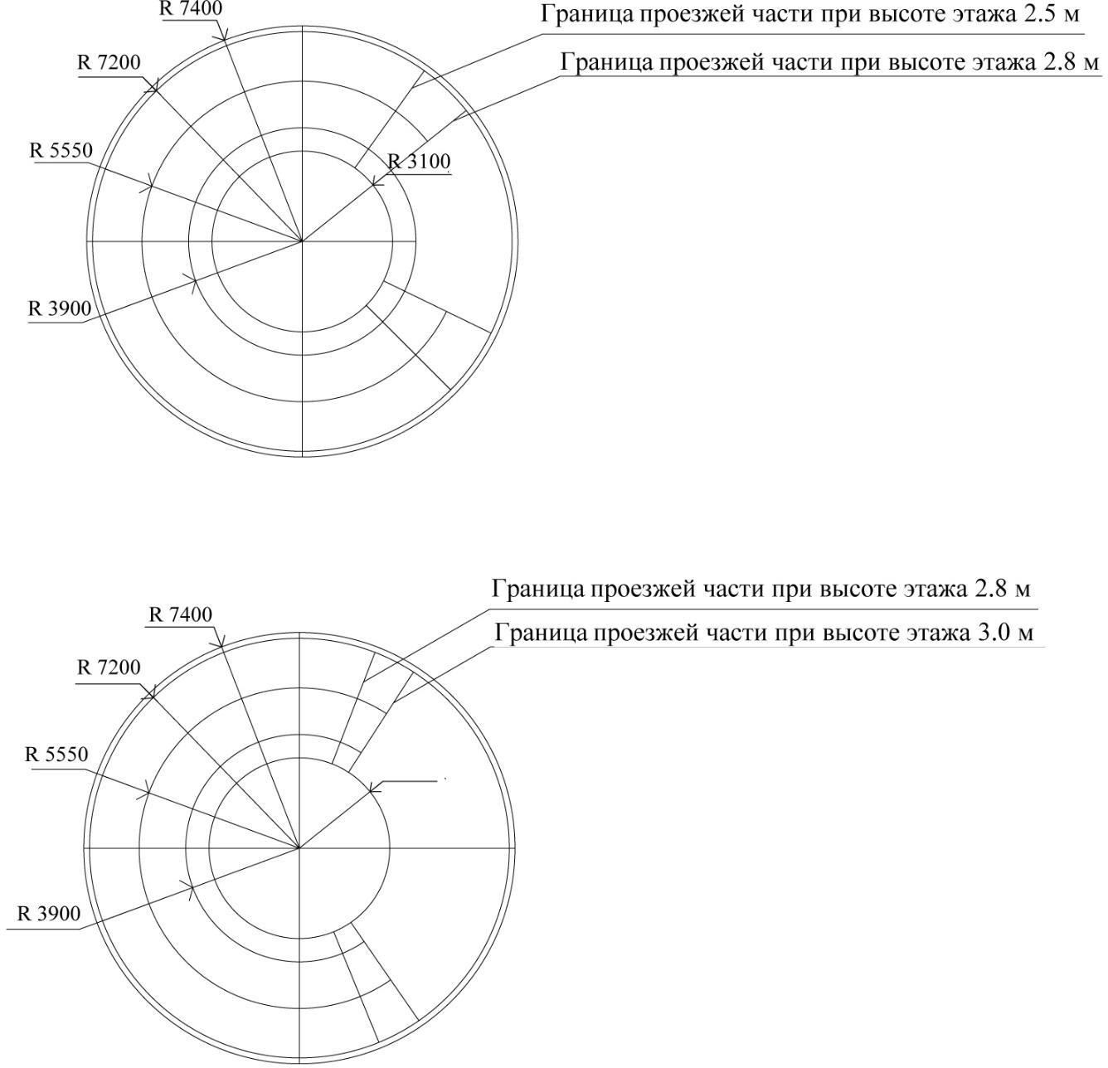

Рисунок 37. Минимальная горизонтальная проекции криволинейной однопутной рампы:
а) уклон - 10 %; б) уклон - 13 %.

Если многоэтажный паркинг вмещает не более 100 мест, в нем достаточна однопутная рампа, по которому машины будут спускаться и отпускаться. Для многоэтажного паркинга, вмещающего от 150-250 мест для автомобилей, понадобится рампа в двумя путями, одна полоса в данном случай для спуска другая для подъема автомобиля
Уклон рампы многоэтажного паркинга:
  - В процентах
  - В градусах
  - В соотношения высоты подъёма и длинной наклона поверхности по горизонтали

Для современных автомобилей эти параметры равны 14- 18⁰, 24-31%,
1:4-1:3.
Ширина части для проезда каждой полосы движения двухпутной рампы принимается ровно ширине проезжей части соответствующего однопутной рампы.
С обоих сторон части для проезда рампы необходимо предусматривать колесо-отбойные устройства (барьеры) высотой 0,1 м шириной 0,2 м. Для двух путных рампы предусматривается также барьеры средние шириной 0,3 м, разделяющие проезжею часть.
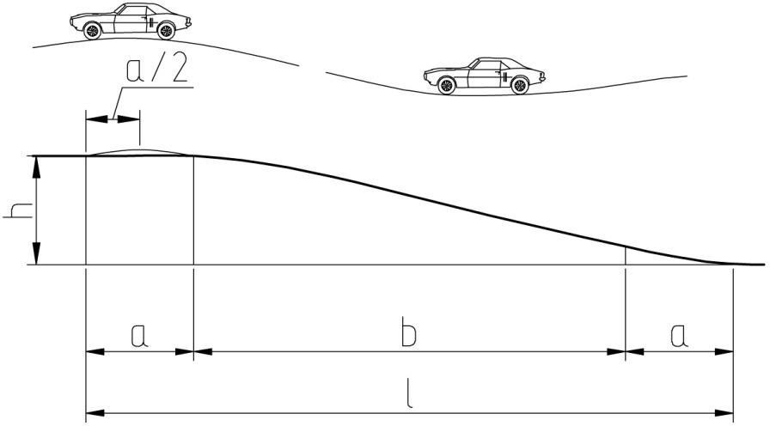

Рисунок 38. Переходной участок рампы, имеющий уклон 1/2 h = 1.2 – 1,5 м; а = 10 – 18 м; b = 14 – 30 м

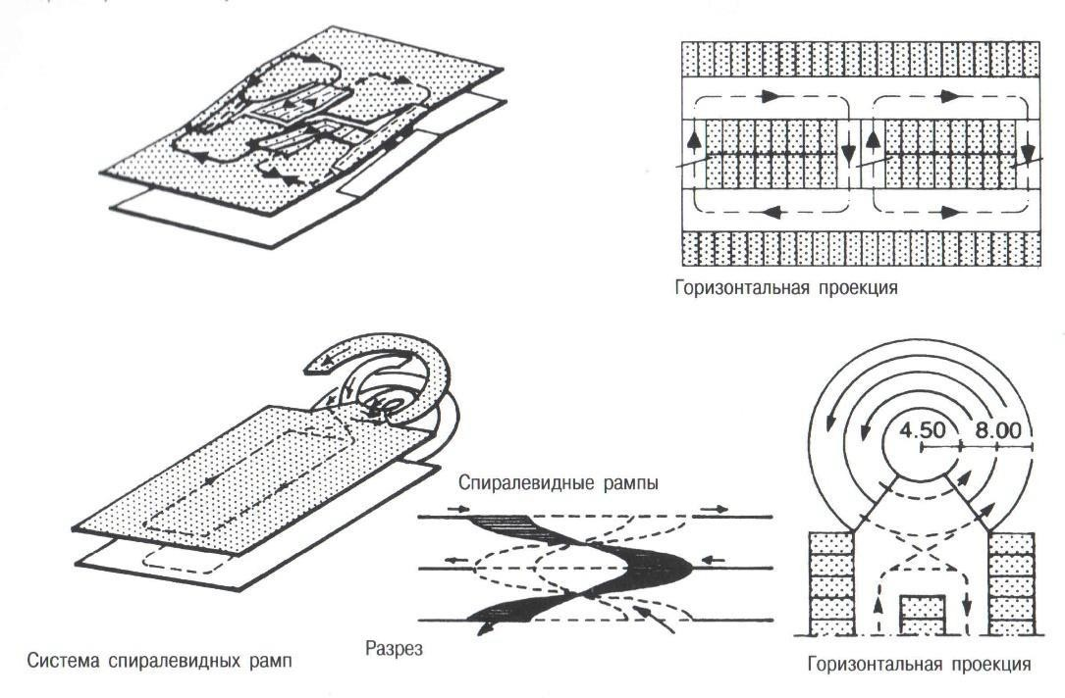

Рисунок 39. Система прямых и спиралевидных рам

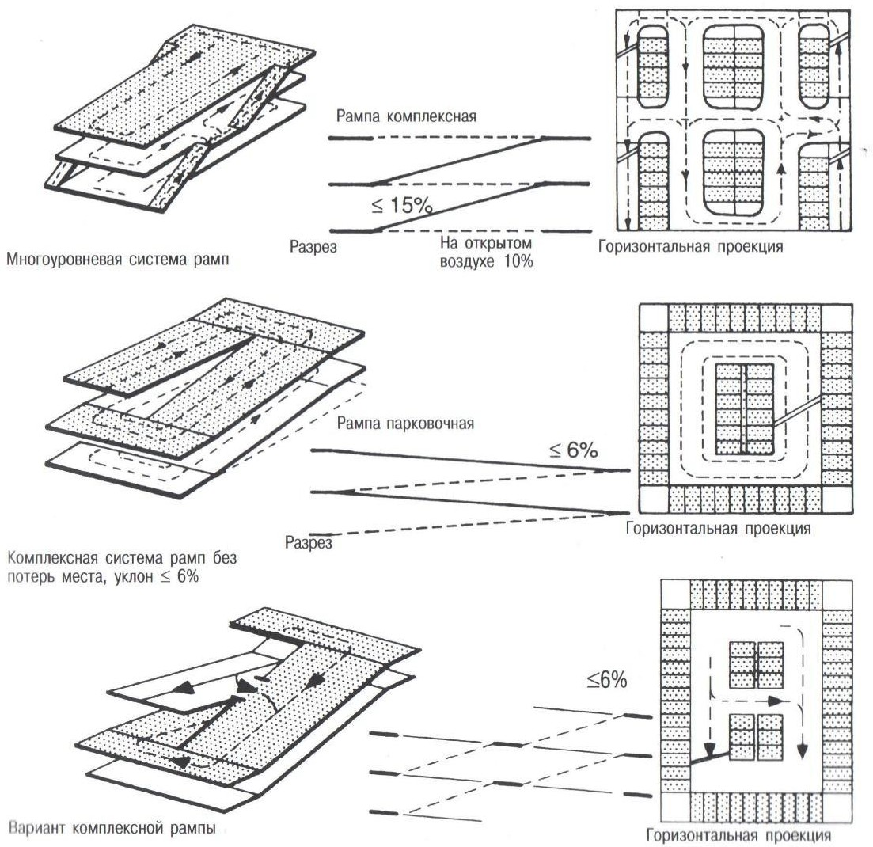

Рисунок 40. Система прямых и спиралевидных рам

3.3 Конструктивные системы механизированных гаражей

В первом варианте системы “КЕНТ” были применены стационарный лифт и осевая тележка (рис. 2.12.). При однорядной расстановке автомобилей один одноместный лифт обслуживает в каждом этаже только два места, а при двухрядной расстановке-4 места. Ограниченное поэтажное количество мест, обслуживаемых лифтом, заставляет применять несколько лифтов и увеличивать количество этажей до 20-30. Второй вариант отличается от первого тем, что в нем применены 3 элемента: лифт, траверсная тележка для поперечного перемещения и осевая тележка для продольного перемещения. Основной целью комбинации механизмов во втором и третьем вариантах было стремление повысить использование лифтов при помощи мест на этаже, обслуживаемых одним лифтом.
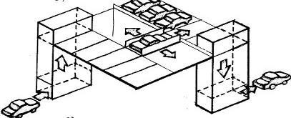
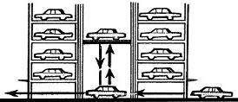

Рисунок 41. Принцип действия системы «Кент».
Система “ЗИД- ПАРК” и “АЛКРО”

В этих системах места хранения расположены параллельно продольным сторонам лифта, а перемещение автомобилей происходит при помощи транспортеров, которыми оборудованы лифты и места хранения. Здесь применена двухрядная зависимая расстановка. В механических многоэтажных стоянках цилиндрического объема с радиальной расстановкой автомобилей различают две системы: неподвижный пол и вращающаяся шахта; вращающийся пол и стационарный лифт (рис. 2.13.). Вращающаяся шахта размещается в центре стоянки цилиндрического объема. Лифт останавливается в нижнем этаже, затем шахта лифта поворачивается так, чтобы расположить лифт против свободного места.

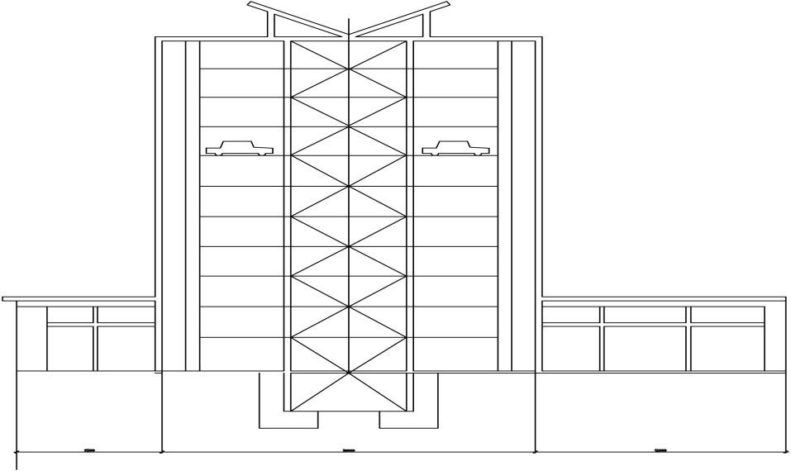

Рисунок 42. Разрез механизированного гаража со стационарным лифтом

Средством горизонтального перемещения автомобилей служат также подвижные полы на местах хранения, к разновидностям которых можно отнести указанные выше транспортеры и площадки. Однако, известны конструкции, в которых полы этажей стоянки целиком являются подвижными. В этом случае пол каждого этажа представляет собой поворотный круг или кольцо, на котором радиально расположены места хранения. Вращение пола осуществляется горизонтальным круговым конвейером, установленным в каждом этаже стоянки цилиндрического объема (рис.3.14).
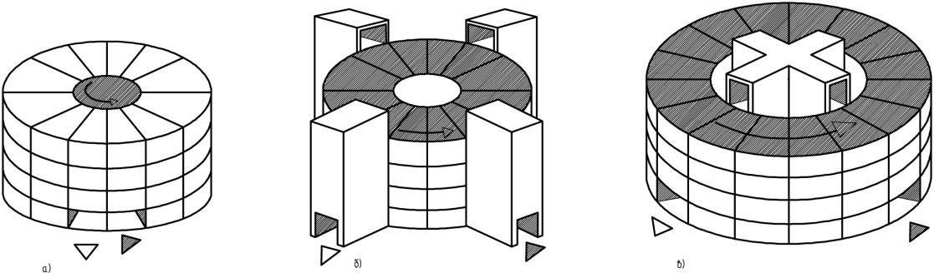

Рисунок 43. Цилиндрические стоянки с радиальной расстановкой автомобилей:

а-неподвижный пол и вращающающая шахта; б-вращающийся пол и неподвижная шахта

Наряду с рассмотренными ранее типами перемещения автомобиля в гараже используют также различные виды «норий» или средства частичной механизации типа “ДУПЛЕКС” (рис. 2.15.; 2.16.; 2.17.; 2.18.). Существует несколько видов «норий»: вертикальная, горизонтальная и концентрическая или кольцевая. Чтобы установить автомобиль в свободную кабинку, «нория» приходит в движение, которое продолжается до тех пор, пока свободная кабина не остановится на уровне загрузочной площадки. Включение и выключение
«норий» производится автоматически.
Комплексная механизация позволяет значительно сохранить площадь и объем помещения. Это достигается в результате того, что автомобили, как по вертикали, так и по горизонтали, перемещаются только прямолинейно с фиксированием направления движения и без участия водителя.
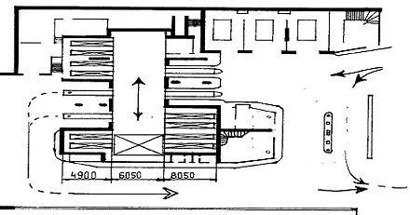
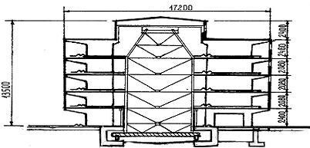

Рисунок 44. Механизированный гараж; план и разрез с передвижным
катучим лифтом

В результате все расстояния между автомобилями, а также между ними и элементами здания могут быть уменьшены вдвое по сравнению с расстояниями в обычных стоянках, а высота помещения может быть уменьшена до 1,8м.

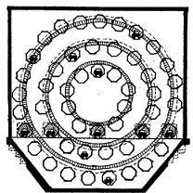
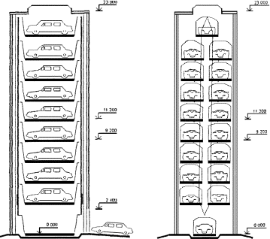
а) б)

Рисунок 45. Разновидности норий:
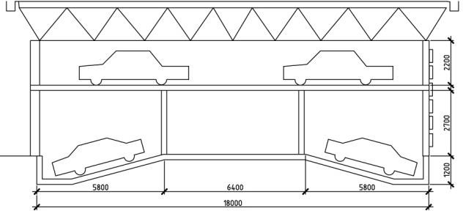
а – отдельно стоящая нория; б – кольцевая концентрическая нория;

а)
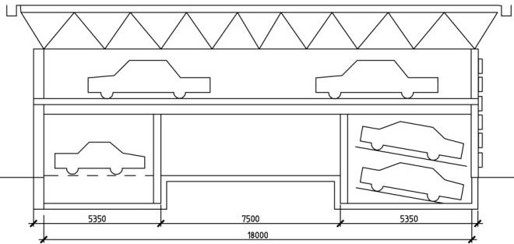б) Рисунок 46. Система «Дуплек»
а-устройство системы; б-схема разреза гаражей с использованием
системы

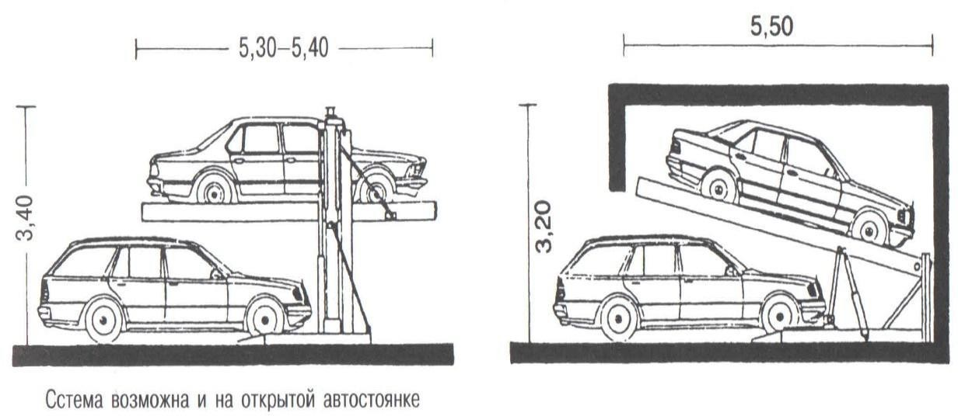

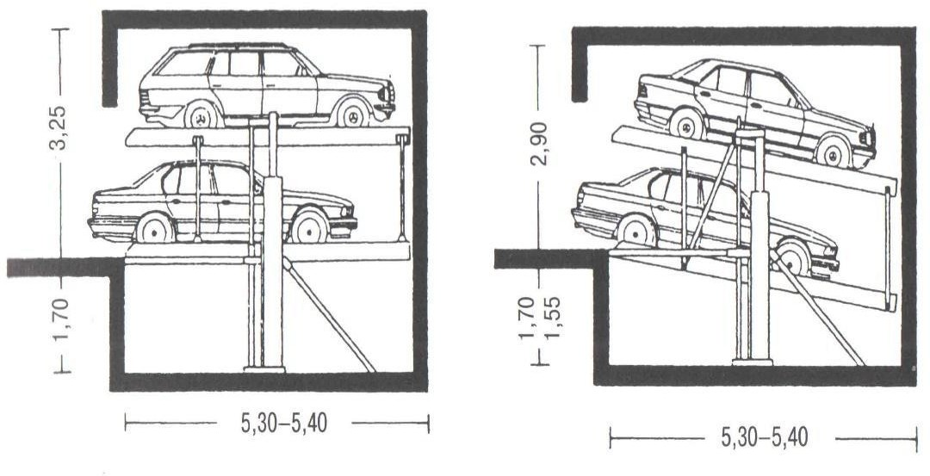

Рисунок 47. Парковочные системы хранения автомобиля.

Конструктивное решение многоэтажного гаража зависит от многих факторов, одним из них является габариты машины и особенности маневреннсти автомобиля.

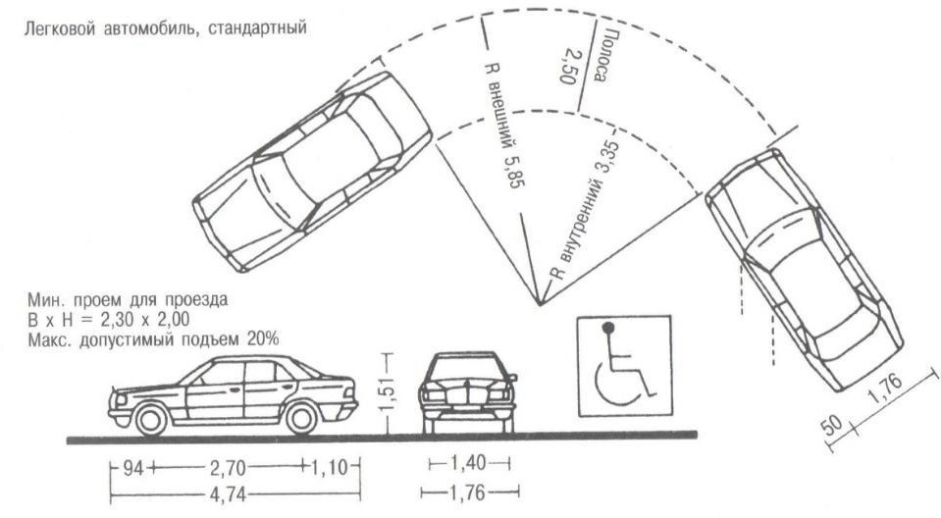

Рисунок 48. Стандартный легковой автомобиль. Радиус поворота Габариты легковых автомобилей

Таблица 2 – Габариты и размеры автомобилей

Класс автомобиля
Модели представители
Габаритные размеры в мм
Минимальный габаритный радиус, мм

длина ширина высота
1 2 3 4 5 6
Легковые | «Ока» | 380 | 1400 | 1450 | 5500
особо | «Chevrol |  | 1600
малого | et Spark»
класса | «Nissan
 | Micra»
 | «Deawoo
 | Matiz»
Легковые | «Жигули | 4400 | 1500 | 500 | 5500
малого | » |  | 1700
класса | «Москви
 | ч»
 | «Ford-
 | Escort»
 | «Volks-
 | wagen»
Легковые | «Волга» | 4950 | 1800 | 1500 | 6200
среднего | «Audi» |  | 1950
класса | «BMW»
 | «Mercede
 | s-Bens»

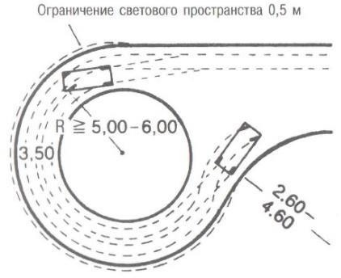
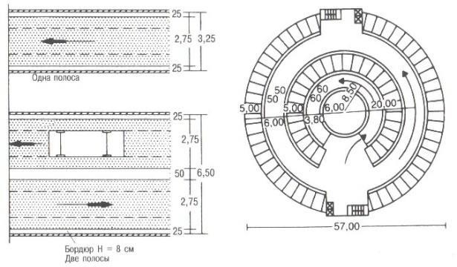
а)

б)

Рисунок 49. Планы рамп
а-круг для разворота легкового автотранспорта, б-прямолинейные и спиралевидные рампы
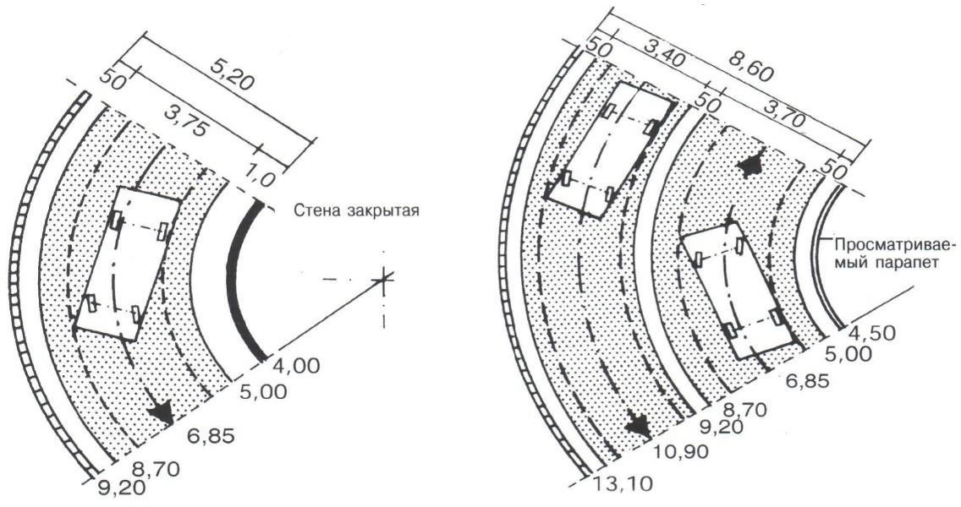
а) б)

Рисунок 50. Конструирование рамп.
а-однопутная рампа; б- двухпутная рампа

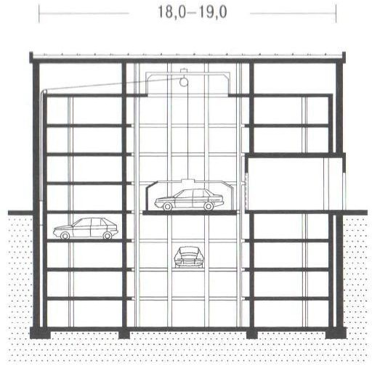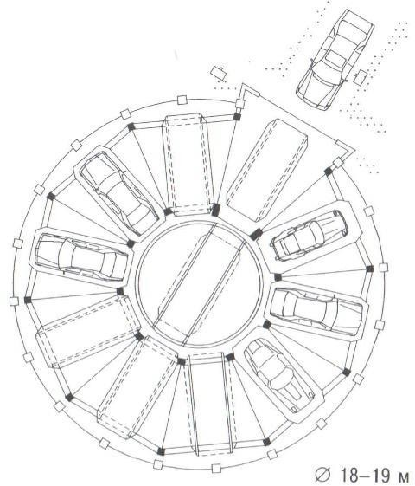

Рисунок 51. Цилиндрическая система парковки, разрез и план на 10 авто

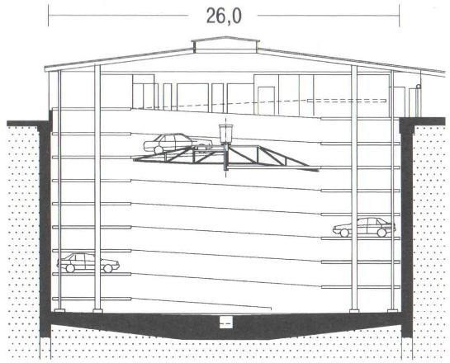
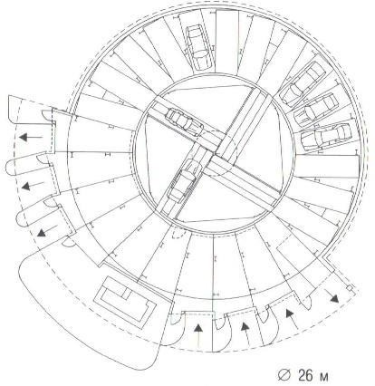

Рисунок 52. Цилиндрическая система парковки, поперечный разрез и план
на 24 авто

